Proiectul didactic al lecției
Disciplina: Matematică
Clasa: a XII-a, profil real
Unitatea de conținut: Integrala definită. Aplicații
Numărul lecției în unitatea de conținut (conform proiectării didactice de lungă durată): 18/22
Durata lecției: 45 de minute
Subiectul lecției: Oră de sinteză
Unități de competență:
2.1. Identificarea și aplicarea terminologiei și a notațiilor aferente integralei definite în diverse contexte.
2.2. Generalizarea noțiunii de integrală.
2.3. Calcularea integralelor definite, aplicând proprietățile, formula lui Newton-Leibnitz.
2.4. Recunoașterea în diverse contexte și aplicarea subgraficului unei funcții în rezolvarea problemelor.
2.5. Calcularea ariei figurii și a volumului corpului de rotație, aplicând integrala definită.
2.6. Aplicarea integralei definite în abordarea unor situații cotidiene și/sau pentru rezolvarea unor probleme din diverse domenii.
2.7. Analiza rezolvării unor probleme referitoare la integrale definite din punctul de vedere al corectitudinii, al simplității, al clarității și al semnificației rezultatelor.
2.8. Justificarea unui demers/ rezultat referitor la integrale definite, recurgând la argumentări, demonstrații.
Obiectivele lecției: La finele lecției, elevii vor fi capabili:
O.1. – să aplice terminologia și a notațiile aferente noțiunii de integrală definită în diverse contexte;
O.2. – să calculeze integrale definite, aplicând proprietățile, formula lui Newton-Leibnitz, metodele de calcul ele integralelor definite;
O.3. – să calculeze aria figurii și volumul corpului de rotație, aplicând integrala definită;
O.4. – să justifice un demers/ rezultat referitor la integrale definite, recurgând la argumentări, demonstrații;
O.5. – să formeze și dezvolte motivația pentru studierea Matematicii ca domeniu relevant pentru viața socială și profesională.
Tipul lecției: lecție de formare a capacităților de analiză-sinteză a cunoștințelor
Tehnologii didactice:
- Forme:
- frontală;
- în perechi;
- individual.
- Metode:
- metoda exercițiului;
- algoritmizarea;
- problematizarea;
- metoda lucrului cu manualul.
- Mijloace de învățământ:
- I. Achiri, V. Ciobanu, P. Efros, V. Garit, V. Neagu, A. Poștaru, N. Prodan, D. Taragan, A. Topală. Matematică. Manual pentru clasa a XII-a. Editura Prut Internațional. Chișinău, 2023;
- Computerul;
- Proiectorul sau tabla interactivă;
- Fișa cu probleme, posterul cu sarcini(Anexa nr. 1, nr. 2, nr. 3).
Evaluarea: formativă, evaluare orală și în scris, reciprocă; produse: problemă rezolvată, răspuns oral, exercițiu rezolvat, poster completat.

Scenariul lecției
Etapele activității didactice | Obiective | Demersul acțional al lecției | Timp  (în minute) | Tehnologia realizării  (Metodă/Formă de activitate/Resurse)
Evocare |  | Moment organizatoric. Verificarea pregătirii elevilor de lecție.  Tema pentru acasă a fost: De învățat: Tema 2 pag. 62-63 (Volumul unui corp de rotație).  De rezolvat: ex. 11 pag. 65, ex. 25 pag.66  - Ce întrebări sunt la tema pentru acasă?  Elevii formulează întrebările, se rezolvă sarcinile unde sunt întrebări.  Pe tablă este scris un fragment din scrisoare adresată lui G. Leibnitz de la I. Newton: „Eu am descoperit metoda pentru determinarea maximului și minimului, trasarea tangentelor, aflarea fluxiei și invers, aplicabilă pentru termeni raționali și iraționali”.  Elevii răspund la întrebările propuse de profesor:  -ce este fluxia ? (derivata funcției)  -ce a avut in vedere I. Newton prin “și invers”?  Formulăm subiectul și obiectivele lecției. | 4  3
Reflecție | O1  O4  O2  O2  O4  O2  O5  O2  O5  O3  O5  O3  O5 | Sarcina I. Metoda ciorchinelui. Ce am aflat nou în acest capitol Integrala definită?  Completăm împreună cu elevii ciorchinele. (Anexa 1)  Sarcina II. Calcul oral. (Anexa 2) Elevii pe rând răspund la întrebările profesorului:  - $\int_{0}^{2}{\frac{x^{2}}{3}dx}$=$\frac{8}{9}.$  - $\int_{0}^{1}{\left(8x^{3}+4x\right)dx}$=4  - $\int_{0}^{1}{e^{2x}dx}$=$\frac{1}{2}\left(e^{2}-1\right).$  - $\int_{1}^{5}{\frac{1}{\sqrt{x-1}}dx}$=4.  - $\int_{0}^{π}{cos\frac{x}{3}dx}$=$\frac{3\sqrt{3}}{2}.$  Sarcina III. Următoarea temă din capitol a fost tema: Proprietățile integralei definite.  Eu am pregătit niste integrale, voi trebuie să găsiți greșeala dacă este!(Anexa 3)  Sarcina IV. Pe tablă sunt notate trei integrale, prima întrebare este: cum credeți cu ajutorul cărei metode de integrare vom calcula aceste integrale? Invităm la tablă doi elevi, un elev rezolvă prima integrală cu comentariu, al doilea elev rezolvă independent a doua integrală. Verificăm rezultatul elevului al doilea. A treia integrală rezolvă un elev doritor cu comentariu.  $\int_{0}^{1}{x^{3}\sqrt{x^{4}+1}dx}$=$\frac{2\sqrt{2}-1}{6}$.  $\int_{0}^{2}{\frac{6x-3}{x^{2}-x-2}dx}$=3ln2.  $\int_{-1}^{6}{\frac{xdx}{\sqrt[3]{2+x}}}$=$\frac{48}{5}$.  Sarcina V. Lucrul pe fișă. Elevii primesc fișele de lucru pe 2 variante, 2 elevi rezolvă la tablă independent!  Variantul I: $\int_{1}^{e}{\left(x+1\right)lnxdx=\frac{e^{2}+5}{4}}$.  Variantul II: $\int_{0}^{π}{(3x+1)cos\frac{x}{4}dx}=6\sqrt{2}π+26\sqrt{2}—48$.  Sarcina VI. Lucrul cu manualul. Ex. 16 pag.66. Independent elevii lucrează.  Să se afle aria figurii mărginite de graficele funcțiilor $f:R→R$, $f\left(x\right)=x+3$ și $g:R→R$, $f\left(x\right)=x^{2}+1.$  - Construim graficele funcțiilor și aflăm abscisele punctelor de intersecție ale lor.  - Aflăm aria figurii obținute:  $$A=\int_{-1}^{2}{\left[x+3-\left(x^{2}+1\right)\right]dx=\int_{-1}^{2}{\left(-x^{2}+x+2\right)dx=4,5.}}$$  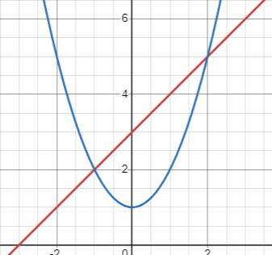  Sarcina VII. Exercițiul 11 c) pag. 65 Lucrul cu manualul.  $$V=π\int_{-1}^{2}{{\left(\left|x\right|\right)}^{2}dx=3π.}$$  Bilanțul lecției:  - Bilanțul cantitativ:  - Ce am realizat astăzi la lecție?  - Ce metode de integrare am repetat astăzi?  - La rezolvarea căror probleme se folosește calculul integral?  - Bilanțul calitativ:  - Se determină care obiective au fost atinse la lecție.  Temă pentru acasă:  De repetat: Tema 1, 2, 3 pag. 24-50 (Integrale definite).  De rezolvat: ex. 3,4,5 pag. 53 | 4  5  3  7  6  5  5  3 | Forma de activitate: frontal.  Metode: problematizarea, exercițiului.  Resurse: calculatorul.  Forma de activitate: frontal.  Metode: problematizarea.  Resurse: calculatorul.  Forma de activitate: independent.  Metode: exercițiului.  Resurse: fișa.  Forma de activitate: independent.  Metode: exercițiului.  Resurse: fișa.  Forma de activitate: independent.  Metode: exercițiului.  Resurse: manualul.  Forma de activitate: independent.  Metode: exercițiului.  Resurse: manualul.

Anexa 1
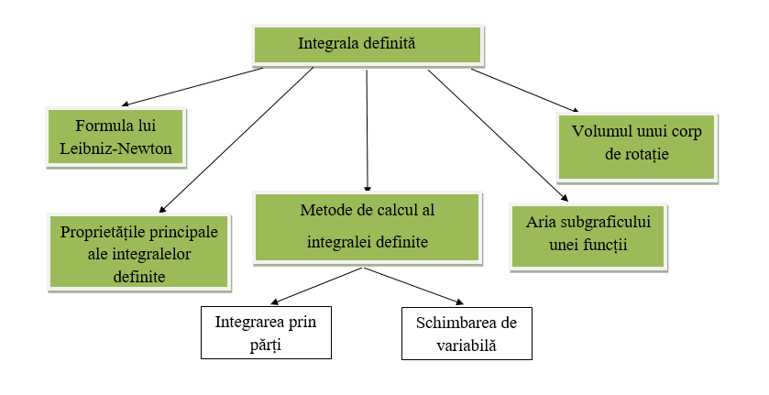

Anexa 2
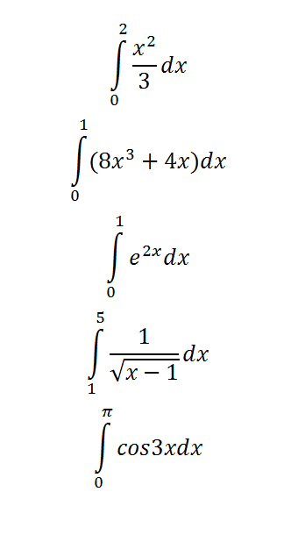

Anexa 3
